TÍTULO: trabajos de emprendimiento practico en el campo

1. DATOS GENERALES

Institución educativa : técnico Agropecuario Nuestra Sra de Rosario Yucay

Área : EPT (avicultura)
Grado y Sección : tercero y cuarto

Cantidad de estudiantes :28 Fecha: 13 de junio del 2024

Docente : Percy Espinoza Condori

2. PLANIFICACIÓN

3. EJECUCIÓN DE LA SESIÓN:

INICIO:

Fotografías del INICIO de la sesión | 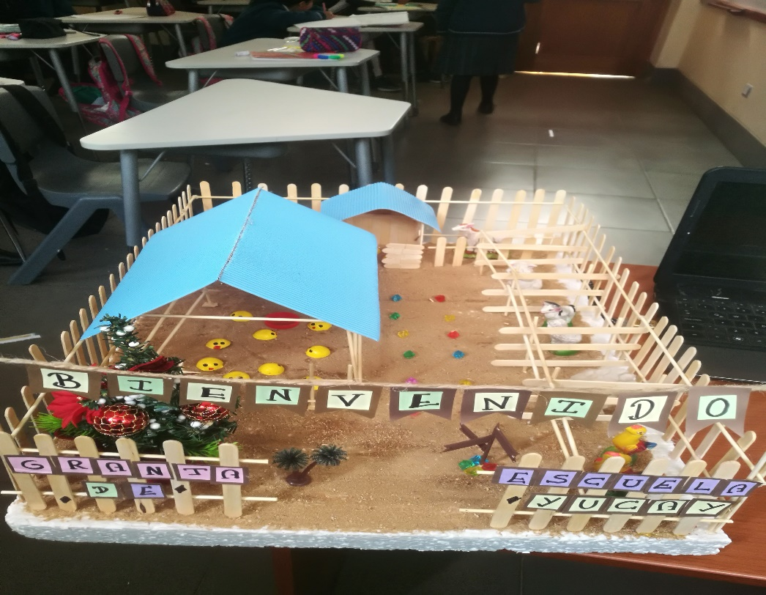
Reflexión: | - En la parte práctica iniciamos con prototipo de las instalaciones para la crianza de pollos de diferentes calidades para una cantidad determinada con la finalidad de mejorar las instalaciones y así como en la comercialización de calidad de producto.  ¿Qué tipos de alimentación y nutrición se debe utilizar durante el desarrollo de la crianza de pollos?  ¿Por qué es necesario prototipar antes de iniciar la crianza practica de los pollos?  A partir de ello los estudiantes plantean su interés de aprendizaje practico sobre el tema desarrollado.

DESARROLLO:

Fotografías del DESARROLLO de la sesión | 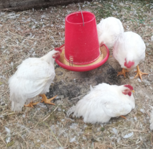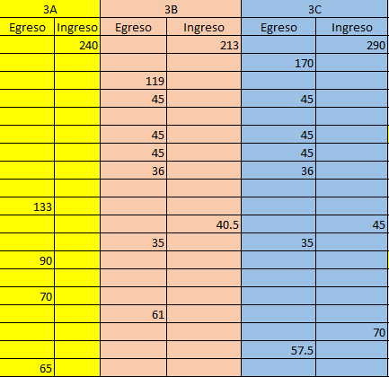  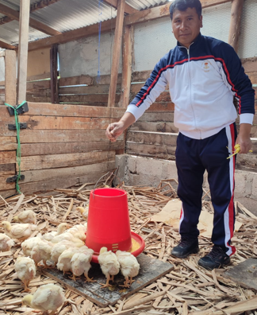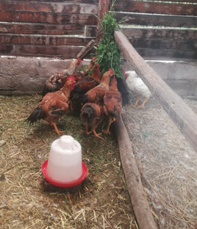
Reflexión:

En la practica de la crianza de pollos son aspectos que tomar muy adecuadamente tales como: la alimentación, instalación, clima, manejo y genética para generar de manera rentable en 45 días el cual es acto para la socialización.

CIERRE:

Fotografías del CIERRE de la sesión | 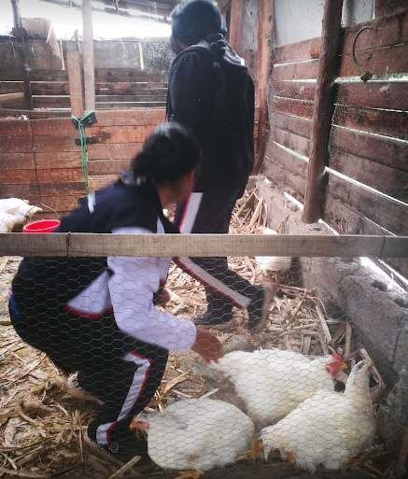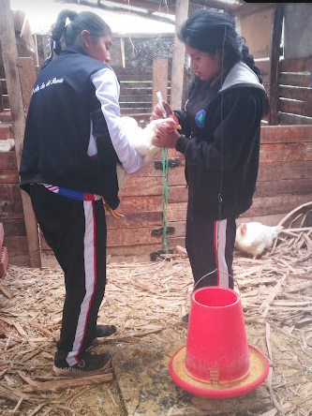
Reflexión:
Al finalizar de las actividades desarrolladas los estudiantes dan sus opiniones finales sobre los temas ya para la comercialización de los pollos de los cuales todo los pollos serán marcados las tienen de la misma calidad de peso tamaño, características cárnicas así lograr el mismo precio en la venta.

…………………………………………………. ……………………………………………………………

Docente encargado coordinador

